Figurer der printes til populationsgenetikken:
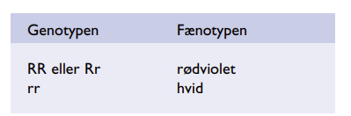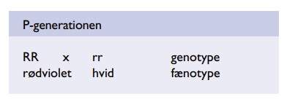

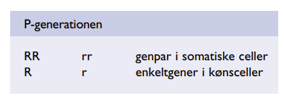
Hjælp til de tre ovenstående figurer:
- Hvad betyder store og små bogstaver?
- Forklar fænotype og genotype
- Forklar kønsceller vs. Somatiske celler.
- Hvad er P-generationen?

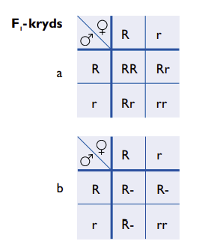
Hjælp til overstående figur:
- Hvad er chancen for at det dominante karaktertræk kommer til udtryk? Og for at det recessive kommer til udtryk?
- Forklar F₁-generation - hvad er det?

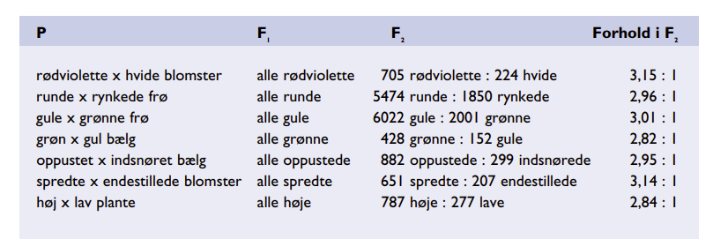
Hjælp til overstående figur:
- Forklar hvad F₂-generationen er.
- Hvad kendetegner henholdsvis F₁ og F₂-generationen? Hvad er forskellen på de forskellige planter, som kommer til udtryk?

